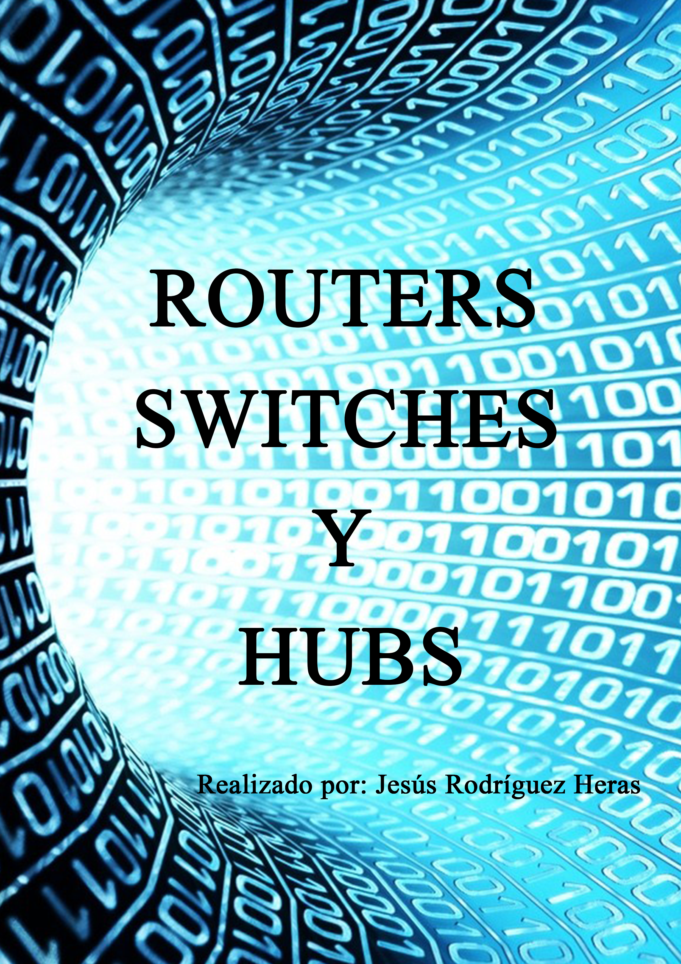

**Índice:**

1. Router

1.1. ¿Qué es un router? ................................................... 3

1.2. ¿Cómo funciona un router? ………………………. 3

1.3. Tipos de enrutamiento ……………………………. 3

1.4. Router alámbrico o inalámbrico ………………….. 4

2. Switch

2.1. ¿Qué es un switch? ……………………………….. 5

2.2. ¿Cómo funciona un switch? …………………….... 5

2.3. Técnicas de conmutación en un switch …………... 6

3. Hub

3.1. ¿Qué es un hub? ………………………………….. 7

3.2. ¿Cómo funciona un hub? ………………………… 7

4. Bibliografía ………………………………………………… 7

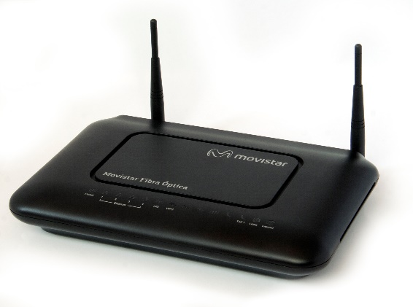**1. Router**

**1.1. ¿Qué es un router?**

Un router (o también llamado “enrutador” o “encaminador”) es un dispositivo que proporciona conexión a nivel de red. Su función principal consiste en enviar paquetes de datos de una red a otra. También proporciona conexión a Internet.

**1.2. ¿Cómo funciona un router?**

El funcionamiento de un router consiste en enviar los paquetes de red por la ruta más adecuada posible en cada momento. El router almacena los paquetes recibidos y procesa la información de origen y destino de estos datos. Luego, reenvía los paquetes a otro router o al host con el fin de que lleguen a su destino.

Un router tiene dos tareas principales:

- Reenvío de paquetes: Cuando llega un paquete al puerto de entrada, el router pasa el paquete al puerto de salida que le corresponda.

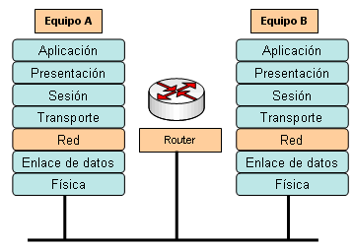 - Encaminamiento de paquetes: El uso de algoritmos de encaminamiento tiene que ser capaz de determinar la ruta que deben seguir los paquetes a medida que fluyen de un emisor a un receptor.

Posición del Router en el modelo OSI

**1.3. Tipos de enrutamiento**

Podemos distinguir dos tipos de enrutamiento: estático y dinámico.

- Enrutamiento estático: Consiste en un conjunto de hosts y redes de tamaño reducido que obtienen las rutas de un router predeterminado, el cual, sólo necesita conocer uno o dos routers.

En este tipo de enrutamiento, la información que recibe el router se coloca en su tabla de enrutamiento (que puede ser de construcción manual). El router se vale de dicha tabla para determinar los puertos de salida que debe utilizar para transmitir un paquete hasta su destino. Esta tabla es la fuente principal de información acerca de las redes. Si las redes están conectadas directamente, el router ya sabrá el puerto de salía que debe usar. Si las redes no están conectadas directamente, el router deberá calcular la ruta más óptima para reenviar paquetes a dichas redes.

- Enrutamiento dinámico: Permite ajustar, en tiempo real, las rutas utilizadas para transmitir paquetes de datos. Cada protocolo posee sus propios métodos para definir las rutas.

En este tipo de enrutamiento se utiliza el RIP (Protocolo de Información de Enrutamiento), protocolo basado en la cuenta de saltos de enrutamiento (máximo 15 saltos) que ganó popularidad con UNIX.

- Enrutamiento estático y dinámico combinados: Son routers que conectan una red con enrutamiento estático y una red con enrutamiento dinámico, y enrutadores de límite que conectan un sistema autónomo interior con redes externas.

**1.4. Router alámbrico o inalámbrico**

Aparte de los routers por cable, también podemos encontrar los routers inalámbricos. Los routers inalámbricos se caracterizan físicamente porque poseen antenas (una o varias) y permiten la conexión a Internet sin cables.

Los routers inalámbricos usan la tecnología Wi-Fi. Esta técnica consiste en un mecanismo de conexión de dispositivos electrónicos de forma inalámbrica. Los dispositivos habilitados con Wi-Fi pueden conectarse a Internet a través de un punto de acceso de red inalámbrica como por ejemplo un router inalámbrico.

Los routers inalámbricos tienen una contraseña de acceso para que sólo puedan establecer conexión los usuarios a los que el administrador del router les dé acceso (facilitándoles la contraseña).

Para mayor seguridad, estos routers poseen un filtrado de direcciones MAC para hacer las redes mucho más seguras.

En cuanto a su funcionamiento, tanto los routers por cable como los routers inalámbricos funcionan de la misma forma pero hay que tener en cuenta ciertos detalles que pueden ser de bastante importancia.

- Conexiones: Normalmente un router por cable tiene un cierto límite de conexiones (correspondientes a las entradas por cable de las que dispone) mientras que uno inalámbrico puede tener muchas más conexiones a la misma vez y sin necesidad de que las entradas del router estén libres.

- Pérdida de datos: Es evidente que la pérdida de datos y de velocidad es mucho mayor en una red inalámbrica que en una red por cable debido a que cualquier objeto, e incluso la distancia, puede hacer que se produzcan interferencias en el envío y en la recepción de la señal.

**2. Switch**

**2.1. ¿Qué es un switch?**

Un switch (o también llamado “conmutador de red”) es un dispositivo de interconexión de equipos que tiene la función de interconectar dos o más segmentos de red, lo que se conoce como red de área local. El switch pasa los datos de un segmento a otro de acuerdo con la dirección MAC de destino de los tramos de red.

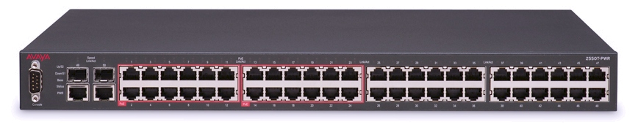

**2.2. ¿Cómo funciona un switch?**

Lo primero de todo será destacar que un switch por sí solo no proporciona conectividad con otras redes ni conexión a Internet ya que para ello es necesario un router.

Una vez aclarado lo más esencial veamos su funcionamiento.

Los switches tienen la capacidad de almacenar las direcciones MAC de los dispositivos alcanzables a través de cada uno de sus puertos. Lo que permite que la información dirigida a un dispositivo vaya desde el puerto de origen al puerto de destino de una forma mucho más rápida.

Uno de los puntos más destacables de la funcionalidad de los switches es su gran número de puertos ya que son capaces de soportar conexiones entre cientos de equipos al mismo tiempo.

Otra característica muy importante de los switches es que son capaces de interconectar diferentes plataformas y permiten evaluar la información realizando actividades de limpieza, seguridad y filtrado de la información. También sirven para descongestionar las redes dividiéndolas en subredes y enviando la información de manera paralela y por lo tanto, más velozmente.

En cuanto a la velocidad hay mucha variedad pero los más modernos ofrecen prestaciones en sus puertos de salida de entre 1000Mbps y 10000Mbps.

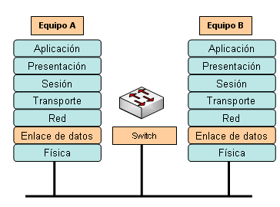

Posición del Switch en el modelo OSI

**2.3. Técnicas de conmutación en un switch**

Las técnicas más importantes para llevar a cabo la transferencia de datos entre los puertos de un switch son:

- Reenvío directo (cut-through): Cuando el switch comienza a recibir datos por un puerto, no espera a leer la trama completa para reenviarla al puerto de destino, sino que en cuanto lee la dirección MAC de la trama comienza a transferir los datos al puerto de destino.

Esta técnica proporciona unos tiempos de retardo bastante bajos, sin embargo, tiene como inconveniente que sólo puede usarse cuando las velocidades de todos los puertos son iguales.

Otro problema de esta técnica es el envío de tramas erróneas o tramas afectadas por colisiones. Una posible mejora a este problema sería retrasar el envío hasta que se lean los primeros 64 bytes de la trama. Esta mejora aumentaría el tiempo de retardo.

- Almacenamiento y reenvío (Store and Forward): Cuando un switch recibe datos por un puerto, almacena la trama completa en el buffer para luego reenviarla al puerto de destino. La utilización de esta técnica permite realizar algunas comprobaciones de error antes de ser enviada.

El tiempo de retado introducido es variable dependiendo del tamaño de la trama, aunque suele ser superior al proporcionado por la técnica del reenvío directo. Es imprescindible utilizar esta técnica cuando existen puertos funcionando a diferentes velocidades.

**3. Hub**

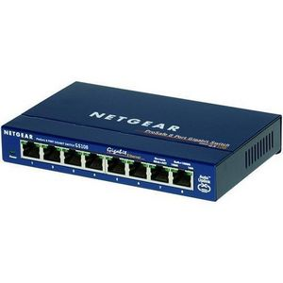 **3.1. ¿Qué es un hub?**

Un hub (o también llamado “concentrador”) es un dispositivo utilizado en redes de área local. La función primordial del hub es concentrar los dispositivos y repetir la señal que recibe de todos los puertos, así, todos los dispositivos reciben la misma información pero deben definir cuál les corresponde y enviar a todos los puertos lo que se requiera.

**3.2. ¿Cómo funciona un hub?**

Un hub no controla el tráfico que llega a través de sus entradas, y cualquier paquete de entrada es transmitido a todos los puertos (excepto al de entrada).

El gran inconveniente de los hubs es que, debido a que cada puerto se encuentra constantemente enviando datos a todos los puertos a la vez, aparecen colisiones de paquetes que impiden en gran medida la fluidez del tráfico de datos.

Debido a estos inconvenientes, los hubs están quedando obsoletos en el montaje de redes de alto nivel, aunque todavía pueden ser de gran utilidad para el usuario de a pie con una pequeña red doméstica.

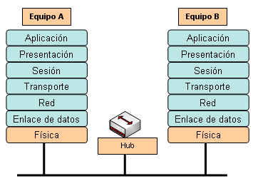

Posición del Hub en el modelo OSI

**4. Bibliografía**

Para hacer este trabajo se han consultado las siguientes páginas web de donde se ha extraído toda la información:

<https://es.wikipedia.org/wiki/Router>

<https://docs.oracle.com/cd/E19957-01/820-2981/gdyen/index.html>

<https://es.wikipedia.org/wiki/Router_inal%C3%A1mbrico>

<http://www.hp.com/global/es/es/wireless/wireless-network-help4.html>

<https://es.wikipedia.org/wiki/Wifi>

<https://es.wikipedia.org/wiki/Conmutador_(dispositivo_de_red)>

<http://redestelematicas.com/el-switch-como-funciona-y-sus-principales-caracteristicas/>

<http://www.informaticamoderna.com/Switch.htm>

<https://es.wikipedia.org/wiki/Concentrador>

<http://es.ccm.net/faq/656-redes-concentrador-hub-conmutador-switch-y-router>

<http://www.informaticamoderna.com/Hub.htm>